ОБРАЗ СВ. НИКОЛЫ В ИСТОРИИ МОЕЙ СЕМЬИ

Выполнил: Жиряков Александр Федорович
студент 11 группы I курса
лечебного факультета
Волгоградского государственного
медицинского университета

Преподаватель-консультант: Гринченко Яна Сергеевна
ст. преп. кафедры истории и
культурологии, науч.
сотрудник Музея ВолгГМУ

г. Волгоград
2011

ОГЛАВЛЕНИЕ

- Введение……………………..…………………………………………….3
- Икона св. Николая Чудотворца как семейная реликвия………...………4
- Особенности образа: описание предмета…………….…………..4
- Традиции почитания св. Николая Угодника…………………….6
- История бытования образа св. Николая в моей семье………….7
- Заключение…………………………………………………………………9
- Список источников и литературы ……………..……………………….10
- Приложения………………………………………………………………11

- ВВЕДЕНИЕ
В современном мире все духовное в жизни человека вытесняется повседневной однотонностью с ее бесконечными витринами, миражами реклам, виртуальностью и красочными шоу. Человек растворяется в пространстве новых информационных технологий, «забывает» себя, теряет нравственные ориентиры. Обращение к исторической памяти, к памяти сердца может помочь восстановить утраченную иерархию ценностей и приоритетов, вернуть в нашу жизнь понятия нравственности, добра и любви, ответственности и верности.
Важную роль в передаче памяти играет семья. Здесь начинается жизнь человека, формируется его характер и дальнейшая судьба. Но как редко мы черпаем знания о родной истории из семейных архивов! А ведь историческая память, полученная за пределами семьи, например, в системе школьного образования, никогда не получит эмоциональную окраску, не станет памятью личной, голосом совести, а значит, не повлияет на образ мысли и поступки человека. Тем более, семья – это единственное, что было сохранено в водовороте грозных событий истории, которыми особенно богат XX век.
Моя семья не избежала ни одного из них, прошла через революции, гражданскую войну, первую, а потом и вторую мировую. Удивительно, что в такое тяжелое время бережно хранилась и передавалась из поколения в поколение икона святителя Николая Чудотворца. Она стала подлинной семейной реликвией, а лично для меня – не только памятью о прошлом, но ангелом-хранителем, благословением семьи. Судьба образа оказалась тесно переплетена с ее личной жизнью и в прошлом, и в настоящем. Поэтому моя работа посвящена этой иконе, покровительнице нашей семьи.

- ИКОНА СВ. НИКОЛАЯ ЧУДОТВОРЦА КАК СЕМЕЙНАЯ РЕЛИКВИЯ
Образ святителя Николая, хранящийся у моего деда Жирякова Владимира Федоровича, всю мою жизнь с раннего детства привлекал неподдельный интерес. Казалось, в глазах почтенного старца, изображенного на иконе, светится и таинственность, и доброта, и мудрость, и отеческая забота. Вот теперь, сняв её со стены и держа в своих руках, я понимаю, что это чувство не только не пропало, но оно многократно усилилось. Возможно, виной тому сама исследовательская работа, во время которой моё любопытство росло в геометрической прогрессии или неожиданно проявившаяся тяга к родной истории, к своим давно ушедшим предкам. Но, отбросив лишние эмоции, приступим к фактам.
- Особенности образа: описание предмета
- Авторство. Место создания. Иконографический анализ, проведенный нами, позволил предположить, что икона св. Николы создана православными мастерами Поволжья (точное авторство не установлено).
- Датировка. Вторая половина XIX века.
- Название, назначение. «Святой Никола поясной». Подокладная домовая икона.
- Материал, техника.
- Икона: дерево, левкас, паволока, яичная темпера, олифа.
- Оклад: металл желтого цвета (рельефный «фольговый» оклад), штамповка.
- Украшения: цветы (воск, флёрдоранж).
- Киот: стекло, деревянная рама, покрытая лаком.
- Размер. 540х450х69 мм. Вес. 3300 г.
- Описание (содержание) предмета и его основных частей.
Композиция. Икона прямоугольной формы, в центре которой помещено поясное изображение святителя Николая. В русском искусстве поясной образ святого считается древнейшим и наиболее распространенным типом икон чудотворца. Правая рука святителя поднята в благословляющем жесте (именословие), в левой руке – закрытое Евангелие. Особенностью образа является изображение не прикрытой омофором руки, которой святой придерживает Книгу. Также на иконе отсутствует изображение «никейского чуда». Все это подтверждает нашу догадку о бытовании образа среди православных верующих, а не у староверов.
Живописный слой (потемневший из-за покрытия олифой) имеется только на лике и руках святителя («личное письмо»). Есть небольшие утраты краски продольной формы на лике. Остальное изображение закрыто окладом.
Оклад изготовлен техникой штамповки из тонких металлических листов желтого цвета (в народе такие оклады называли «фольгушки»). Оклад наборный, укреплен с помощью маленьких железных гвоздиков. Есть венец – накладной нимб вокруг головы святого, припаянный к основному полю. Он прорезной с крупными зубцами, т.н. «городчатый венец». Ни ризе закреплена ажурная рама – самостоятельный оклад, прикрывающий только поля иконы. Возможно, она была прикреплена к образу позже. Под изображением святителя вручную выгравирована надпись: «С НИКОЛАЕ ЧУ».
Украшения в виде восковых цветов: розовые (18 штук) и белые (19 штук) розы с зелеными листьями, а также 1 розовый и 6 белых, ещё не раскрывшихся бутонов. Они были закреплены на раме образа в середине 50-х годов ХХ века.
Киот. Застекленный, изготовлен без гвоздей (крепеж с помощью пазов), «спинку» держат боковые доски, что исключает возможность разбора конструкции и снятие ее с иконы. Деревянная поверхность киота покрыта трещинами, на некоторых местах утрачен лак, есть царапины.
- Реставрации. Живописный слой иконы не реставрировался. Оклад был сильно поврежден во время Великой Отечественной войны и его обновляли, правда, по рассказам моих родственников, очень грубо, «варварскими» методами. Действительно, на раме оклада видны небольшие металлические «заплатки» желтого цвета. Стекло киота билось и не раз менялось, в последний раз это происходило в 60-х годах прошлого столетия.
- Музейное значение. Эта икона – бесспорно ценный экспонат. Во-первых, ее украшают восковые цветы, что является в наше время большой редкостью (и музейной в том числе). Во-вторых, образ (и живописный слой, и оклад) хорошо сохранился, хотя прошел самый тяжёлый и трагичный для России ХХ век. Икона пережила его с очень маленькими потерями. О том, какую роль образ св. Николы сыграл в нашей семье – пойдет речь в отдельной части сообщения.
- Традиции почитания св. Николая Угодника
Нет в нашей стране ни одного храма, ни одной верующей семьи, где не было бы иконы Николая Чудотворца. Он стал одним из самых любимых в России святых, отцом-покровителем нашего Отечества. Тем не менее, слава пастыря, постника и великого чудотворца, опирается на скудные известия о его жизни. Считается, что он жил в первой половине IV века, с юных лет посвятил себя Церкви и стал архиепископом г. Миры Ликийские (на юге Малой Азии). Св. Никола отличался простотой, трудолюбием, помогал всем – богатым и бедным, старым и юным, больным и здоровым. Его почитание началось еще при жизни и только росло со временем.
На Русской земле стали чтить Николая Угодника с конца XI века. Он стал настолько любим здесь, что его включили в перечень русских святых! Что говорить о распространении самого имени Николай в русских семьях. К нему обращаются с просьбой о воспитании детей, о мире в семье, об избавлении от нищеты, о путешествующих, моряках… Нет такой ситуации, в которой не помог бы святитель. Св. Никола стал прообразом Деда Мороза, а в католических странах он до сих пор считается главным символом зимы и добрым старцем, раздающим подарки.
Во всех городах нашей Родины стоят храмы и часовни, посвящённые святому. Николай Чудотворец считается стражем-хранителем сердца России – Московского Кремля. Один из главных храмов Санкт-Петербурга, Богоявленский Морской Никольский собор, построен по просьбам и нуждам моряков, которым покровительствует св. Николай.
Волгоградская область не стала исключением в любви и почитании Николая Угодника. Храм в честь святителя построили в городе в 1903 г., но он был разрушен в советский период (1938 г.). На сегодняшний день существует церковь Святителя Николая Чудотворца в Красноармейском районе, которая является памятником архитектуры регионального значения и находится под охраной государства. Кафедральный собор Волгограда – Казанский – имеет придел в честь святого. Но не только православные волгоградцы почитают св. Николая. Существует католический храм святителя, построенный в 1899 г., где хранится частица мощей св. Николая Мирликийского.
- История бытования образа св. Николая в моей семье
История нашей семейной реликвии сложна и захватывает два века – «век императорский» и «век советский». Во второй половине XIX века неизвестный иконописец создаёт икону Святого Николы, которая впоследствии, по рассказам моей прабабушки, попадает к ней от её родной бабушки.
Моя прабабушка – Жирякова (в девичестве Махова) Клавдия Денисовна и мой прадедушка – Жиряков Фёдор Иванович – проживали в г. Сталинграде. У них долгое время и хранился образ Николая Угодника.
Но наступает день, когда фашистская Германия без объявления войны нападает на Советский Союз. Прадеда забирают на фронт, где он и погибает в первые месяцы Великой войны. Прабабушка остаётся одна, одна с тремя детьми – двумя дочками Валентиной и Раисой (1933 и 1938 г.р. соответственно) и сыном Володей (1943 г.р.). Даже когда бои за Сталинград были в самом разгаре, они не покинули город на Волге. Посёлок Рынок, что недалеко от Спартановки, со своими блиндажами стал на долгие месяцы домом этим мужественным и стойким людям. Ковровые бомбардировки, постоянная угроза смерти, голод и холод, а еще трое маленьких детей, но нужно было выстоять…
Как в такой ситуации держаться, терпеть, ждать и надеяться? Вера – вот, что стало опорой для них. Она укрепляла их дух, прибавляла силы в непростое время. А ключом к этой вере стала икона Николая, неразрывно следовавшая вслед за ними. Не раз, как ни пытались этого избежать моя прабабушка Клавдия Денисовна и её дети, осколки «ранили» икону. Но сам образ не пострадал и, как истинный защитник, вновь и вновь возвращался в «бой». В это же время на лике святого появились утраты. Как говорила бабушка – это слезы угодника Божия по погибшим.
И вот Сталинградская битва закончилась, а вслед за ней прекратилась война. Я верю, что именно помощь святого Николая Чудотворца помогла моей семье перенести все невзгоды войны и начать новую жизнь, которая постепенно наполнялась счастливыми и радостными моментами.
Моя прабабушка воспитала сыновей, внуков и правнуков. Мне тоже посчастливилось помнить тепло ее рук и ласковый взгляд. Она скончалась в 2002 г., благословив иконой Николы сына (моего деда Владимира Федоровича), младшего из своих детей. Он до сих пор отказывается реставрировать ее, отдавая дань старине образа. Ему не хочется ничего менять в ней, ведь именно на такую икону молилась его мать, молилась о защите, о победе, о нем самом.

- ЗАКЛЮЧЕНИЕ
Я знаю, настанет день, когда икона перейдёт сначала в руки моего отца, а затем и в мои. Настанет день, когда я тоже создам свою семью, и уже мои дети будут строить собственную ленту времени, продолжая хранить памятную святыню. Наша семейная реликвия, образ св. Николая Чудотворца, помог мне понять, что жизнь человека бесконечна, если о ней помнят потомки. Эта икона позволяет прикоснуться к истории родной семьи, а значит, она влияет и на мою жизнь. Святой образ вобрал в себя частичку души каждого из моих предков, тепло их сердец, что всегда будет вызывать ответное чувство, любовь и доброту, делать меня немножко лучше.
Семья – лучшая опора в жизни, особенно в наше время. Именно историческая память, почерпнутая из семейных реликвий и преданий, напоминает о том, что помогало нашим предкам и чего так не хватает нам самим.

- СПИСОК ИСТОЧНИКОВ И ЛИТЕРАТУРЫ

- Атрибуция музейного памятника: классификация, терминология, методика. – СПб., 1999.
- Воспоминания Жиряковой К. Д., хранительницы образа св. Николы.
- Квливидзе Н. Иконография Святителя Николая // Юный художник. – № 2. – 1995. – С. 22-25.
- Нечаева Т. Н. Некоторые иконографические типы святителя Николая Чудотворца Мирликийского в русской иконописи XVI – XIX вв. (по произведениям иконописной коллекции ЦАК МДА) // Вестник Российского гуманитарного научного фонда. – № 3. – 2001 // http://nesusvet.narod.ru/ico/books/nechaeva.htm
- Николай чудотворец. Житие и чудеса святителя Николая, архиепископа Мирликийского. – М., 2002.
- Райгородский Л. Д. Беседы о русских иконах. – СПб., 1996.
- Российский гуманитарный энциклопедический словарь: В 3 т. Т. 3: П – Я. – М., 2002.
- Юренева Т. Ю. Музееведение. – М., 2003.
- Шитова Л. Русские окладные иконы конца XVII – начала XX века // Антиквариат, предметы искусства и коллекционирования. – № 5 (17). – 2004. – С. 13.

- ПРИЛОЖЕНИЯ

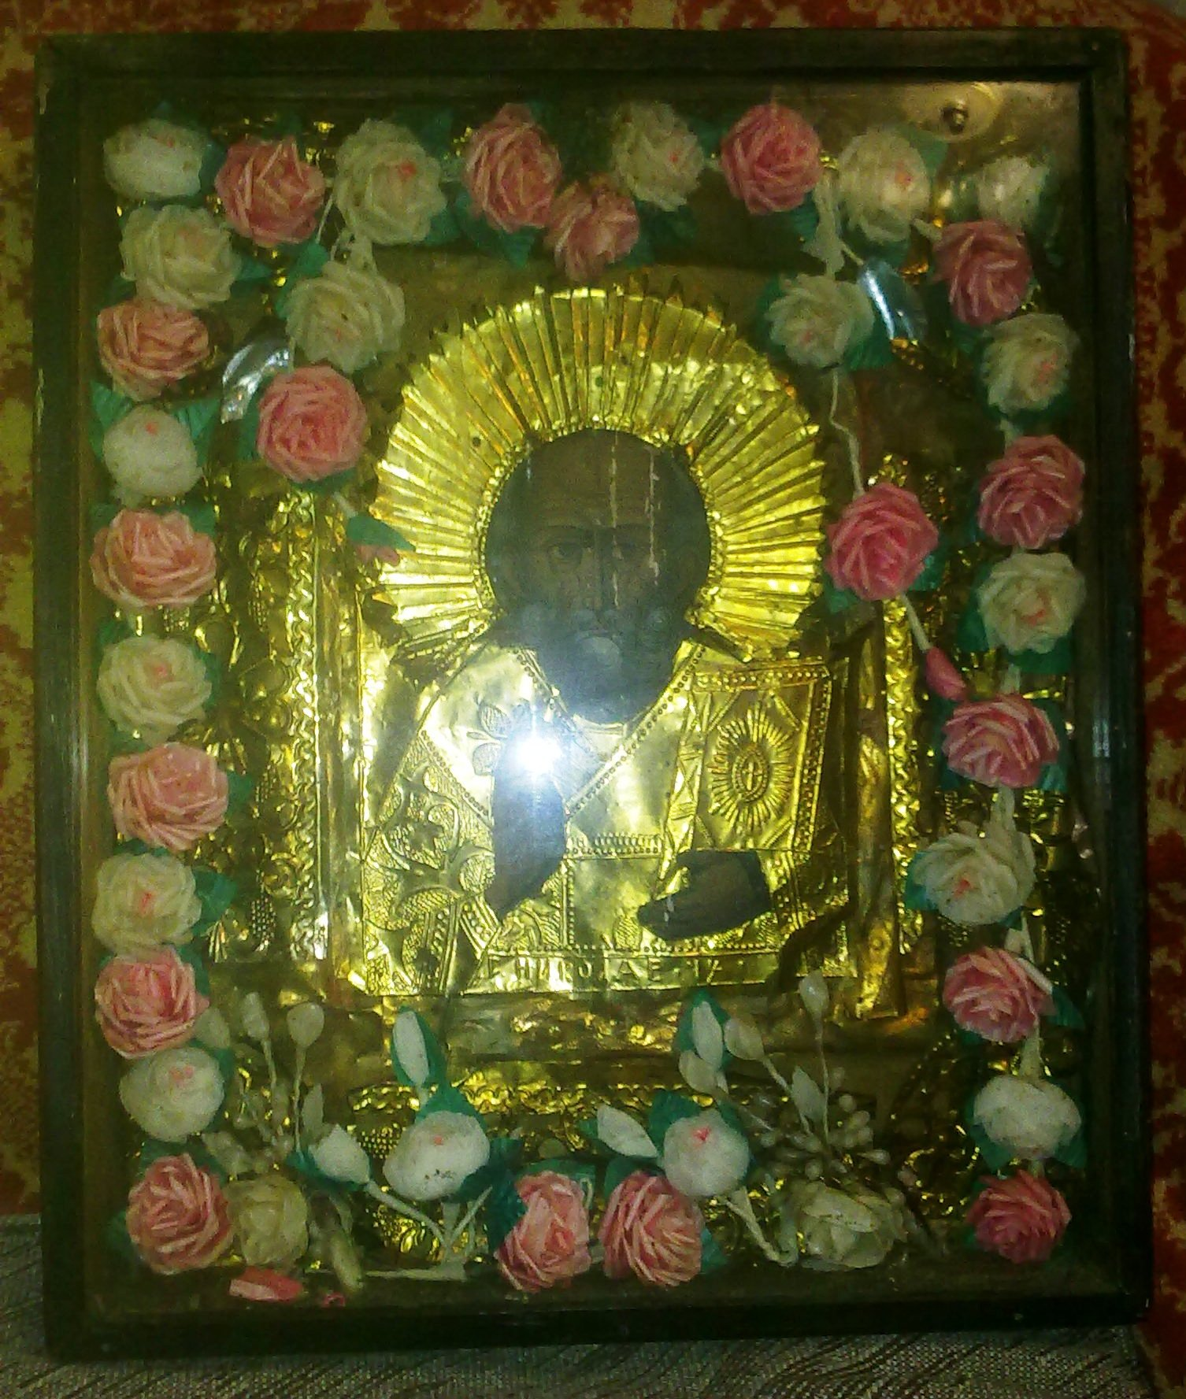
Образ св. Николы Чудотворца

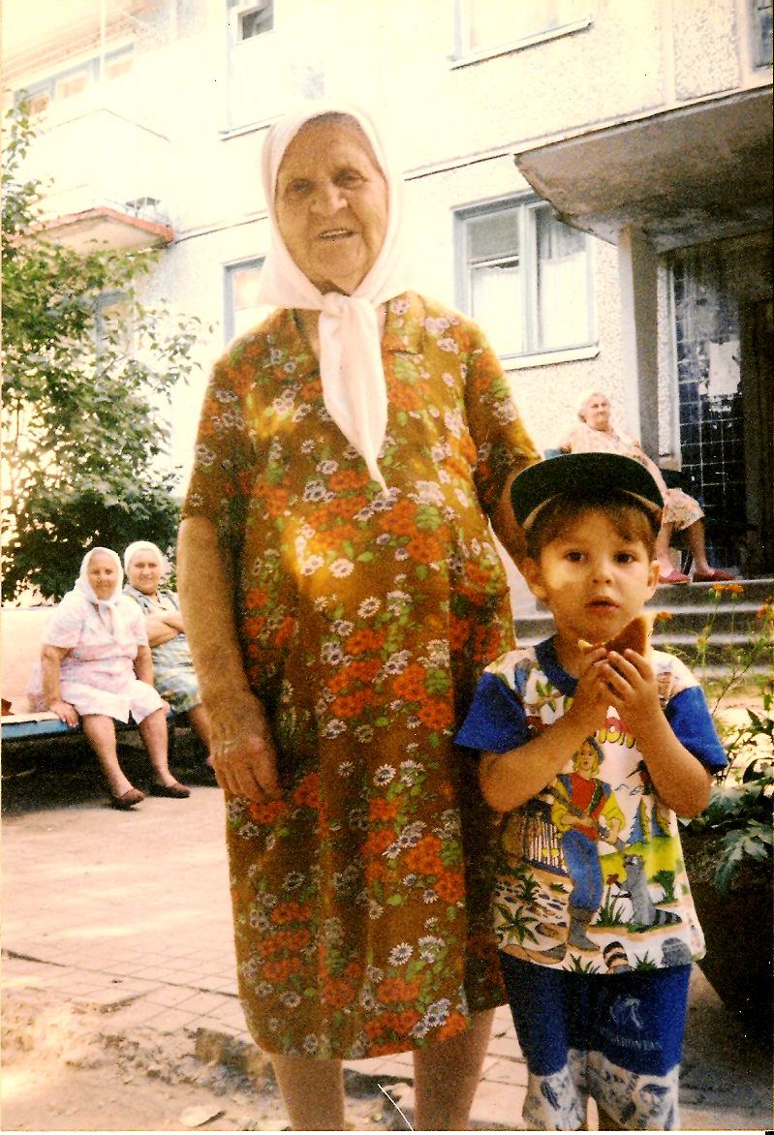
Я и моя прабабушка – Клавдия Денисовна Жирякова (Махова)

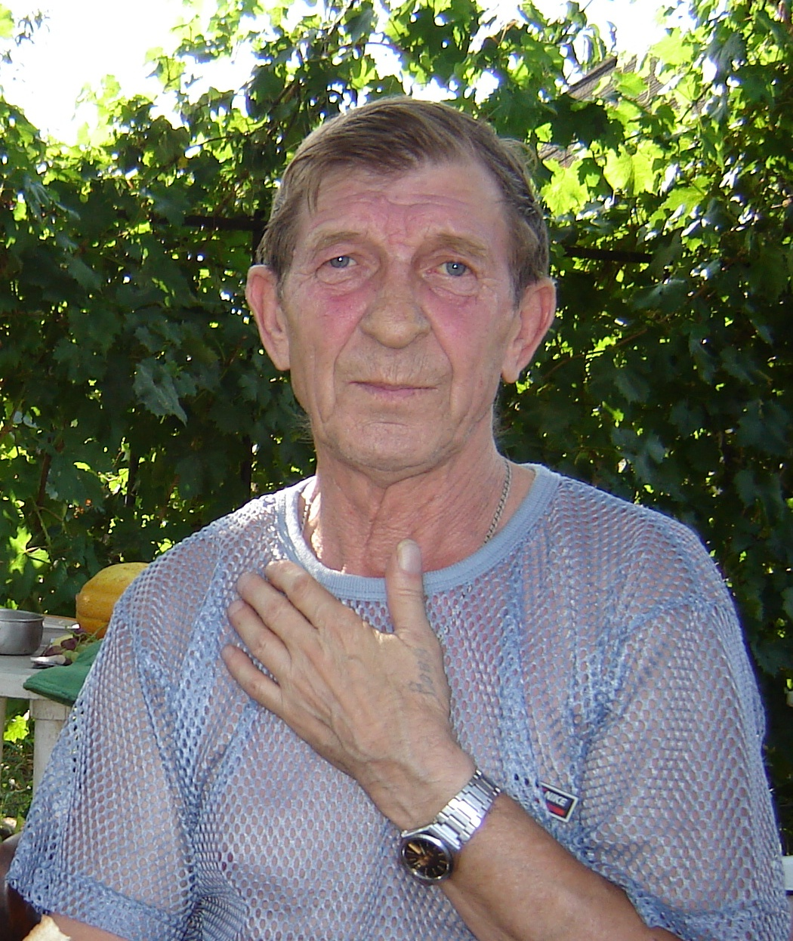
Жиряков Владимир Фёдорович, 2008 г.

Реликвия семейная (от лат. reliquae – оставаться) – памятная вещь, хранимая, оберегаемая и почитаемая, которая передается из поколения в поколение по наследству. См: Российский гуманитарный энциклопедический словарь: В 3 т. – М., 2002. Т. 3: П – Я. – С. 142.
См.: Райгородский Л.Д. Беседы о русских иконах. – СПб., 1996. – С. 17-18; Квливидзе Н. Иконография Святителя Николая // Юный художник. – № 2. – 1995. – С. 22-25 и др.
Нечаева Т.Н. Некоторые иконографические типы святителя Николая Чудотворца Мирликийского в русской иконописи XVI – XIX вв. (по произведениям иконописной коллекции ЦАК МДА) // Вестник Российского гуманитарного научного фонда. – № 3. – 2001 // http://nesusvet.narod.ru/ico/books/nechaeva.htm (Дата обращения: 15. 11. 2011).
Справа и слева от нимба святителя обычно помещаются фигуры Спасителя с Евангелием в руках и Богородицы с омофором. Это наиболее краткая редакция жития святого – рассказ о чудесном возвращении ему епископских регалий на I Вселенском соборе.
Шитова Л. Русские окладные иконы конца XVII – начала XX века // Антиквариат, предметы искусства и коллекционирования. – № 5 (17). – 2004. – С. 13.
Николай чудотворец. Житие и чудеса святителя Николая, архиепископа Мирликийского. – М., 2002.

